PROBABILIDAD Y ESTADÍSTICA

Damian Guillermo Morales Cruz

2-2020

Taller 5. MUESTRAS BIVARIADAS

Ejercicio 1. Un ingeniero químico está investigando el efecto de la temperatura de operación de proceso en el rendimiento del producto. El estudio da como resultado los siguientes datos.



1. Calcular la media, mediana, varianza y desviación estándar de cada variable (x: Temperatura, y: Rendimiento).

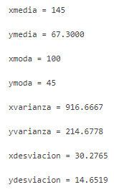

b) Graficar el diagrama de caja y bigotes de cada variable (x: Temperatura, y: Rendimiento).

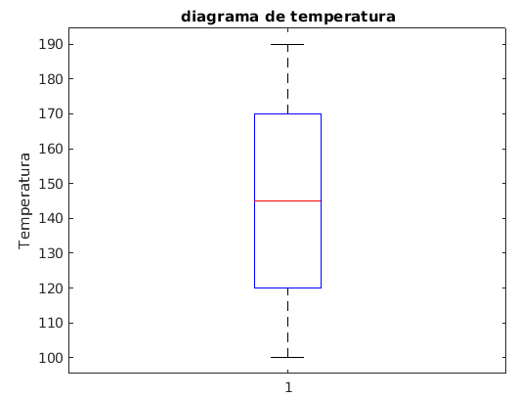

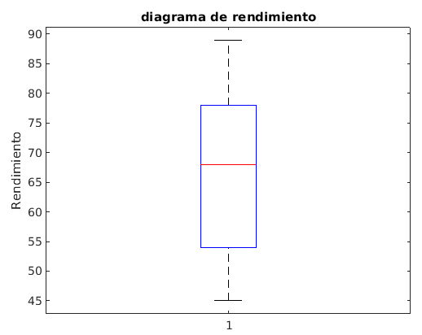

c) Graficar el diagrama de dispersión de los datos (x: Temperatura, variable independiente. y: Rendimiento, variable dependiente).

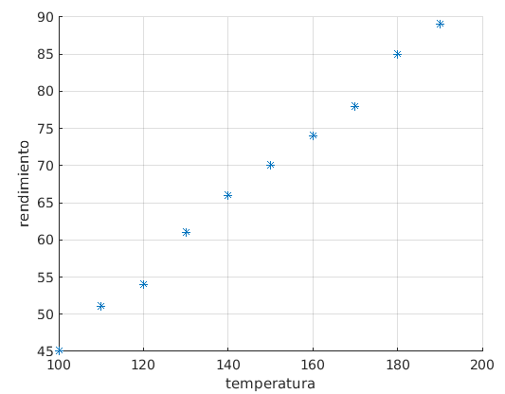

d) Calcular la covarianza y el coeficiente de correlación lineal.

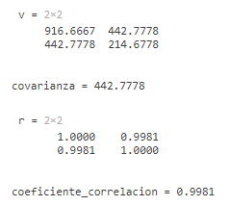

e) Realizar la regresión lineal, mostrando la ecuación de la recta y el coeficiente de determinación.

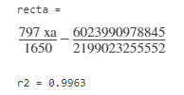

f) ¿Es la recta aceptable para modelar los datos? Justifique su respuesta.

Si lo es , ya que el coeficiente de determinación es superior a 0.85.

g) En el caso que sea aceptable, grafique la recta obtenida y el diagrama de dispersión de los datos en una misma figura, además estime el rendimiento del producto para una temperatura de 143°C.

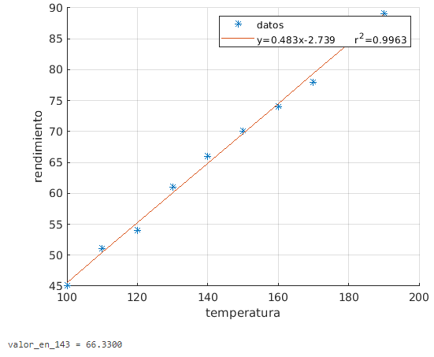

Ejercicio 2. Las distribuciones de colores para dos bolsas de dulces M&M’s, una sencilla y otra de cacahuates, se muestran en la tabla siguiente. Realice un gráfico de barras lado a lado y un gráfico tipo pastel que permitan comparar las distribuciones de cada bolsa de dulces.

